**Работа школы по направлению:**

**«Повышение предметной и методической компетентности педагогических работников».**

* **Задачи:** *-* наставничество более опытных педагогов над молодыми;
* - совершенствование работы ШМО;
* - дальнейшее обучение педагогов, работающих с учащимися из групп риска учебной неуспешности, на курсах повышения квалификации;
* - внедрение в педагогический процесс новых технологий и инноваций;
* - широкое использование ИКТ;
* -провести мониторинг уровня удовлетворенности родителей качеством преподавания.

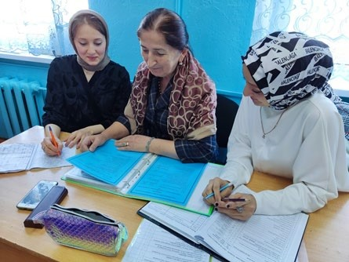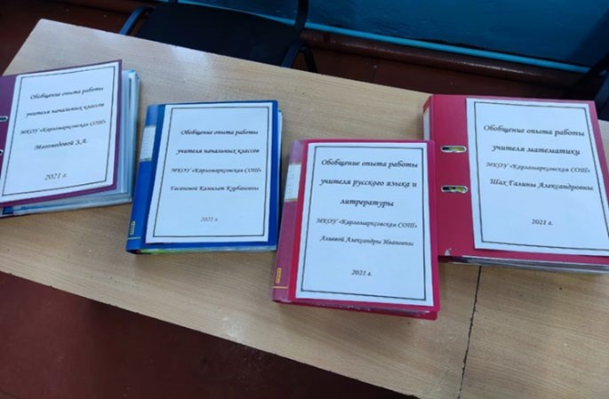

Обобщение педагогического опыта и наставничество

***Повышение компетентности педагогических работников***

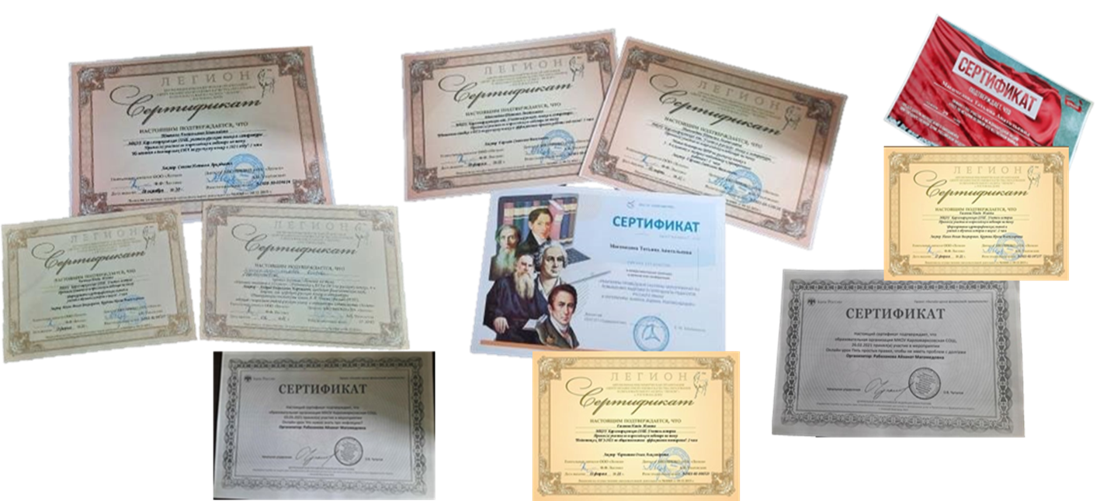

***Открытые уроки***

